Akým spôsobom života žijú hubky? Krátko ich charakterizujte a uveďte konkrétnych zástupcov. Popíšte časti tela nezmara, zaraďte ho do systému a uveďte spôsob jeho života. Čo je metagenéza?

Ríša Živočíchy(Animalia)
Dvojlistovce (Diblastica) - patria tu Hubky + Pŕhlivce
1.Kmeň: Hubky (Porifera)
-najstaršie mnohobunkové živočíchy, vodné ž. - morské, menej sladkovodné,
=> nemajú nervovú sústavu (NS), dýchajú celým povrchom tela, dospelé jedince nereagujú na podráždenie, nepohybujú sa, tvar tela: AMORFNÝ (nepravidelný), POHÁROVITÝ - telo prichytené o podklad => NEPOHYBLIVÉ
- žijú prisadnuto= sesílne, tvoria kolónie, netvoria skutočné tkanivá a orgány.
Stavba tela:
2 vrstvy: 1. EKTODERMA = vonkajšia vrstva, 2. ENDODERMA=VNÚTORNÁ – golierikovité b. = CHOÁNOCYTY - majú bičíky, priháňajú H2O + riasy + prvoky
=> vnútrobunkové trávenie = INTERCELULÁRNE medzi nimi je MEZOGLEA = rôsolovitá hmota, ktorá obsahuje:
a)IHLICE =spikuly= kostra bunky
b) MEŇAVKOVITÉ Bunky – prenášajú - Ca, Si, výživu do všetkých ostatných buniek - SPONGÍN = ústrojná hmota
- telo má jeden veľký nápadný otvor = OSCULUM = ním voda opúšťa telo, a veľa malých bočných otvorov = OSTIE, - mnohonásobne zrastajú do rozsiahlych kolónií –> pučaním - dcérske jedince –> bočným rastom z materskej

VÝVOJ HUBKY:
vajíčko brázdenie> MORULA–––––> BLASTULA –––––––> GASTRULA ( 1 vrstva ) !!!vo vývoji zostali na stupni gastruly!!!
- sladkovodné hubky – na jeseň – vytvára guľovité útvary = GEMULY = zhluk zárodočných buniek, chránených obalom zima – zahynie, nová hubka vzniká len z gemúl
ROZMNOŽOVANIE:
a) nepohlavné – vonkajšie – PUČANIE – tvorba kolónií
vnútorné – vnútorné pučanie – v nepriaznivých podmienkach v mezoglei – vznikajú vnútorné puky = gemule => jar => hubka
B) pohlavné Zástupcovia: Venušin kôš, morská - hubka mycia, sladkovodná - hubka jazerná (Spongilla lacustris).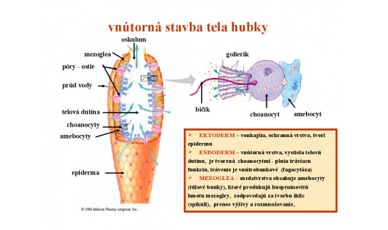
2.Kmeň: Pŕhlivce (Cnidaria)
Vodné živočíchy, prevažne morské, ale aj sladkovodné, majú lúčovitú súmernosť, NS – Difúzna = rozptýlená,
- Vyskytujú sa v dvoch formách – polyp=prisadnuté štádium a medúza=pohyblivé štádium
Tri triedy:
1.Polypovce – prevláda prisadnuté štádium polypa, rozmnožujú sa pučaním= nepohlavné rozmn.
Vysoká regeneračná schopnosť
Zástupcovia: nezmar hnedý, zelený, medúzka sladkovodná (je v štrkoviskách)
2.Medúzovce – sú dravé, gonochoristi, vyskytuje sa u nich rodozmena – striedanie pohl. a nepohlavného rozmnožovania – strobilácia
Zástupcovia: Medúza ušatá, medúza štvorhranka – smrteľne jedovatá
Medúza má okolo zvon a chápadlá, okolo zvona má hladké svalstvo,
3.Koralovce – prisadnuté, majú štádium polypa, majú vnútornú kostru z koralínu alebo CaCO3
-tvoria koralové útesy=atoly, problém – kyslé pH morí – rozpúšťanie schránok,
Zástupcovia: koral červený, sasanka konská
Stavba tela nezmara: Stavba pŕhlivej bunky=knidoblastu:
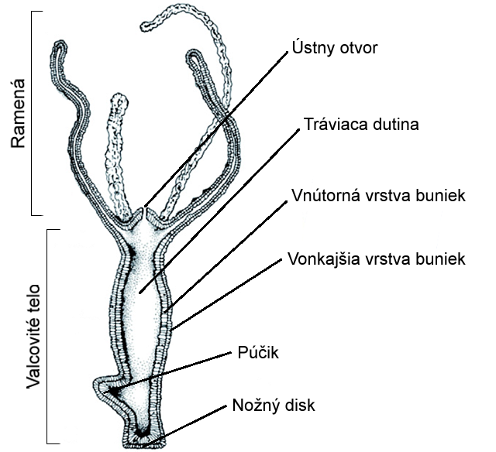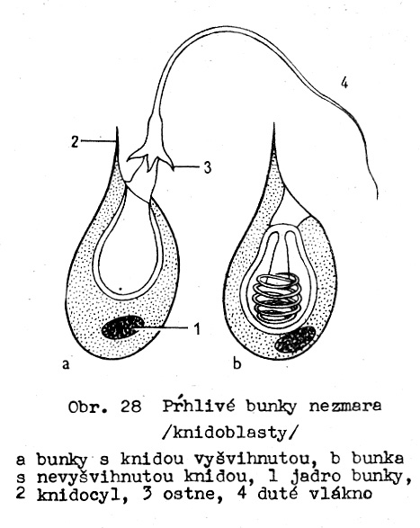
knidocil
Jadro bunky
ostnene
Stočené vlákno
Duté vlákno s tekutinou na omráčenie
S pŕhlivými bunkami
endoderm
ektoderm
Ústny a zároveň vylučovací otvor
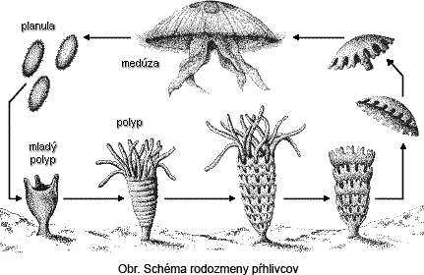
METAGENÉZA=rodozmena medúzovcov - strobilácia
=strobilácia

